Szczegółowy opis przedmiotu zamówienia
Przedmiotem umowy jest zakup i dostawa nagród konkursowych na Konkurs wiedzy o BHP dla rolników.
Wszystkie wymienione w przedmiotowym szczegółowym opisie przedmioty zamówienia muszą być fabrycznie nowe i posiadać gwarancję producenta.

1. Apteczka pierwszej pomocy - 17 szt.;
Opis techniczny: wykonana z tworzywa sztucznego (ABS), wyposażenie zgodne z normą DIN 13164 oraz DIN 13157:2009, wymiary apteczki: 41x30x15. Wyposażenie: zestaw plastrów z opatrunkiem: 6 x10 cm (12 szt.), 4,3 x 7,2 cm (2 szt.), 12 x 2 cm (2 szt.), 1,9 x 7,2 cm (2 szt.), 2,5 x 7,2 cm (4 szt.), plaster na szpulce 5 m x 2,5 cm (2 szt.), zestaw plastrów, 4 rodzaje, bandaż z kompresem 6 x 8 cm (1 szt.), bandaż elastyczny 4 m x 6 cm (4 szt.), bandaż elastyczny 4 m x 8 cm (5 szt.), rękawiczki winylowe (4 pary), chusteczki nasączone (2 szt.), chusta opatrunkowa 60 x 80 cm (2 szt.), chusta opatrunkowa 60 x 40 cm (1 szt.), chusta z flizeliny 20 x 30 cm (5 szt.), bandaż z kompresem (opatrunek indywidualny) 6 x 8 cm (1 szt.), bandaż z kompresem (opatrunek indywidualny) 8x10 cm (5 szt.), bandaż z kompresem (opatrunek indywidualny) 10 x 12 cm (2 szt.), kompres na rany 10 x 10 cm (12 szt.), kompres na oko 5 x 7,5 cm (2 szt.), zimny kompres (1 szt.), chusta trójkątna 96 x 96 x 136 cm (4 szt.), koc termiczny 160 x 210 cm (2 szt.), nożyczki 14,5 cm i 19,5 cm (2 szt.), torba foliowa (2 szt.), aparat do sztucznego oddychania, instrukcja "pierwsza pomoc w nagłych wypadkach" oraz spis wyposażenia, z wieszakiem montowanym na ścianę przeznaczona do zakładów pracy.

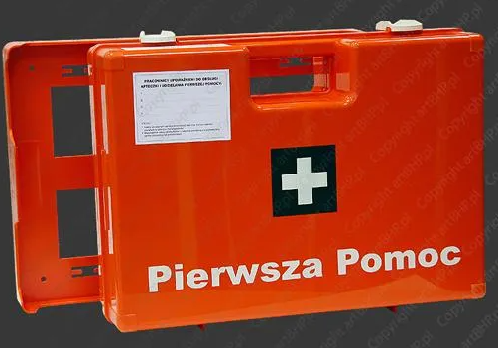

zdjęcie poglądowe

2. Czujnik dymu i czadu – 22 szt.;
Opis techniczny: zgodność z normą PN-EN 14604:2006 (EN14604:2005) potwierdzona przez niezależną, notyfikowaną jednostkę badawczą TÜV Rheinland Certyfikat TÜV Rheinland potwierdzający zgodność z normą EN50291-1:2018, 10-letnia gwarancja. Czujnik dymu i czadu może być zamontowany zarówno na suficie, jak i ścianie, zasilany z 2 x 1.5V baterii alkalicznych typu AA. Głośna sygnalizacja alarmowa oraz wizualna w postaci elektroluminescencyjnej diody LED. Komunikaty głosowe z rozróżnieniem wykrytego zagrożenia. Przycisk Test / Reset do kontroli i obsługi urządzenia. Funkcja Hush® pozwalająca na wyciszenie sygnału dźwiękowego alarmu pożarowego.
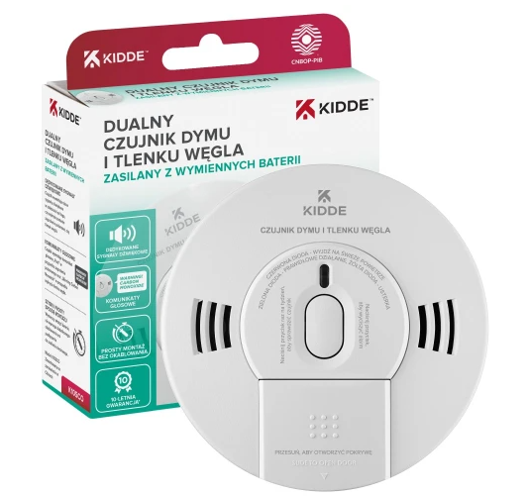
zdjęcie poglądowe

3. Latarka inspekcyjna z elastycznym ramieniem – 16 szt.;

Opis techniczny: wymiary około 40 × 32 × 360 mm, waga 152 g, wysoka żywotność wynosząca aż 100000 godzin. Mocne światło robocze 4W COB i jasność do 400 lumenów, COB + LED i trzy tryby świecenia, wbudowany akumulator 2200mAh i ładowanie USB-C. WT15 - pracuja w bardzo szerokim zakresie temperatur, od -45°C do +50°C. Wbudowany magnes oraz uchwyt magnetyczny 180° i hak umożliwiające łatwe zamocowanie latarki w dowolnym miejscu.

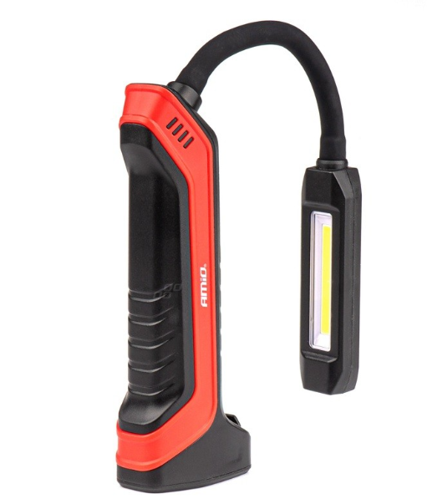
zdjęcie poglądowe

Uwaga: podane w opisie nazwy własne należy traktować jako wzorcowe, których Zamawiający użył w celu precyzyjniejszego określenia przedmiotu zamówienia oraz wymaganych minimalnych parametrów technicznych, jednocześnie dopuszczając zastosowanie produktów innych producentów o parametrach równoważnych. Przez produkt równoważny Zamawiający rozumie produkt posiadający co najmniej takie same lub wyższe parametry jak produkt wzorcowy wskazany w opisie przedmiotu zamówienia. Jeżeli w opisie przedmiotu zamówienia znajdują się jakiekolwiek znaki towarowe, patent, czy pochodzenie – należy przyjąć, że Zamawiający podał taki opis ze wskazaniem na typ i dopuszcza składanie ofert równoważnych o parametrach technicznych, eksploatacyjnych, użytkowych nie gorszych niż te podane w Szczegółowym opisie przedmiotu zamówienia. Wykonawca, który powołuje się na rozwiązania równoważne zobowiązany jest załączyć do oferty stosowne dokumenty potwierdzające jego równoważność.

